PROGETTO BUSINESS PLAN

ECO DROP

L'Idratazione Intelligente Incontra la Sostenibilità.

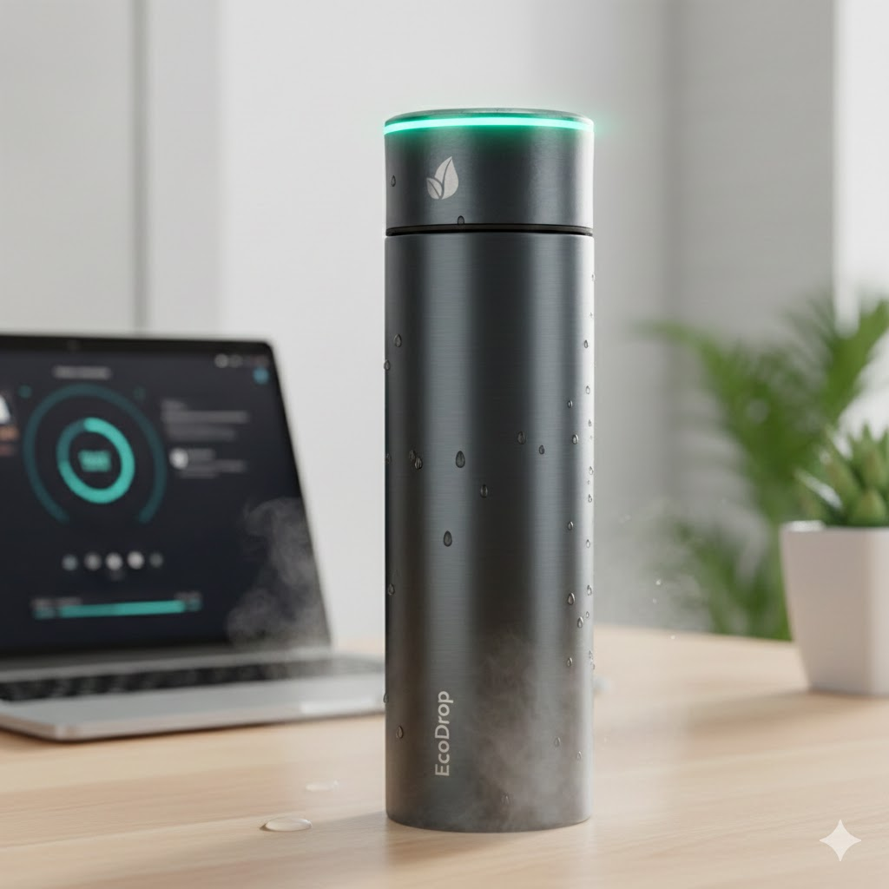

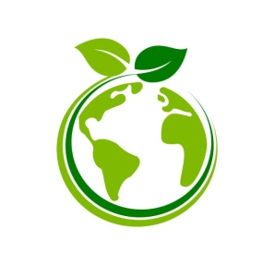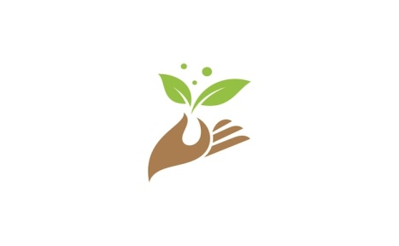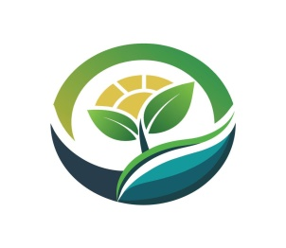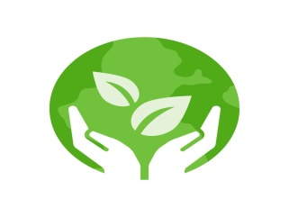

1. Executive Summary (Sintesi Sommaria)

1.1 La Visione Aziendale
Il progetto EcoDrop nasce dalla convergenza di due macro-tendenze globali: la lotta alla plastica monouso e la crescente attenzione dei consumatori verso la salute personalizzata. La nostra missione è trasformare un oggetto quotidiano: la borraccia, in uno strumento tecnologico avanzato capace di garantire acqua pura ovunque e monitorare il benessere fisico dell'utente in tempo reale.

1.2 L’Opportunità di Mercato
Il mercato globale delle borracce riutilizzabili è in forte espansione, ma è attualmente saturo di prodotti "passivi" (semplici contenitori). Parallelamente, il settore dei dispositivi wearable (come gli smartwatch) ha abituato i consumatori a tracciare ogni parametro vitale. EcoDrop si inserisce in questo "spazio vuoto", offrendo la prima soluzione integrata che unisce purificazione attiva e tracking biometrico.

1.3 Il Prodotto Innovativo
EcoDrop non è una semplice borraccia, ma un ecosistema di idratazione composto da:
- Hardware: Una borraccia in acciaio inossidabile di alta qualità con un tappo intelligente.
- Filtrazione: Un sistema brevettato a nanocarboni attivi capace di filtrare metalli pesanti, microplastiche e batteri dal comune rubinetto.
- Software: Un’app mobile che, tramite sensori di pressione e accelerometri nel tappo, calcola l’esatto consumo d'acqua e invia notifiche personalizzate basate sul clima locale e l'attività fisica dell'utente.

1.4 Modello di Business
Il modello di ricavo di EcoDrop è ibrido e garantisce una sostenibilità a lungo termine:
- Vendita Diretta (One-off): Vendita dell'hardware (borraccia).
- Ricavi Ricorrenti (Subscription): Vendita dei filtri di ricambio (necessari ogni 2-3 mesi) tramite un modello di abbonamento in-app.
- B2B: Partnership con palestre e aziende per versioni brandizzate come benefit per i dipendenti (Corporate Wellness).

1.5 Obiettivi e Richiesta Finanziaria
L'obiettivo per il primo anno è il lancio sul mercato nazionale (Italia) tramite canale E-commerce e selezionati retail specializzati. Per sostenere la fase di R&D (Ricerca e Sviluppo), l'industrializzazione del prodotto e la prima campagna di lancio, la società richiede un investimento iniziale di € 150.000. Tali fondi saranno destinati per il 40% alla produzione dei primi 5.000 pezzi, per il 30% al marketing e per il restante 30% alla struttura tecnico-amministrativa.

2. Il Gruppo Imprenditoriale
La forza di EcoDrop risiede in un team multidisciplinare che unisce competenze tecniche, capacità gestionali e visione di mercato. Il nucleo fondatore è composto da tre figure chiave, ciascuna con un background specifico che copre le aree critiche del business.

Dott. Manuel Michilli – Chief Executive Officer (CEO)
- Profilo: Laureato in Management delle Imprese con specializzazione in Innovazione Sostenibile.
- Competenze chiave: Visione strategica, gestione delle risorse finanziarie e coordinamento generale del progetto.
- Ruolo: Sarà il volto dell'azienda nei rapporti con gli investitori e gestirà le partnership strategiche. La sua tesi di ricerca sull'economia circolare ha gettato le basi teoriche per il modello di business di EcoDrop.

Ing. Marco Bianchi – Chief Technology Officer (CTO)
- Profilo: Ingegnere Elettronico con master in Nanotecnologie e pregressa esperienza nello sviluppo di dispositivi IoT (Internet of Things).
- Competenze chiave: Progettazione hardware, integrazione di sensori biometrici e gestione dei brevetti.
- Ruolo: È il responsabile dello sviluppo del "tappo intelligente" e del sistema di filtrazione. Supervisiona la qualità tecnica del prodotto e la sicurezza dei dati trasmessi all'App.

Dott.ssa Sara Rossi – Chief Marketing Officer (CMO)
- Profilo: Esperta in Digital Marketing e Comunicazione con 5 anni di esperienza nel settore del Consumer Electronics e del Wellness.
- Competenze chiave: Brand positioning, gestione community social e strategie di lancio E-commerce.
- Ruolo: Responsabile della creazione del brand EcoDrop e dell'acquisizione dei clienti. Gestisce il rapporto con le agenzie creative e la strategia di posizionamento sul mercato globale.

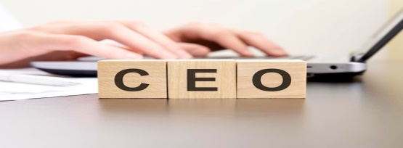

A differenza di molte startup che nascono da una singola idea tecnica, il nostro gruppo ha già collaborato in passato a progetti universitari di innovazione sociale.
La combinazione tra l'eccellenza tecnica di Marco, la capacità comunicativa di Sara e la guida strategica di Manuel, garantisce una copertura a 360 gradi delle necessità aziendali, riducendo la dipendenza da consulenti esterni nelle fasi iniziali critiche.

Vision e Mission Aziendale

Mission
"Democratizzare l'accesso all'acqua pura e promuovere uno stile di vita consapevole, eliminando l'uso delle plastiche monouso attraverso l'integrazione di tecnologia e design." Vogliamo che ogni individuo possa monitorare la propria salute partendo dal gesto più semplice: bere acqua.

La missione di EcoDrop non si limita alla vendita di un oggetto fisico, ma si articola su tre pilastri fondamentali che guidano ogni nostra decisione operativa:
- Empowerment dell'utente: Vogliamo fornire alle persone dati precisi e personalizzati sulla propria salute. Crediamo che la consapevolezza sia il primo passo verso il cambiamento: sapere quanto e come si beve permette di migliorare le prestazioni cognitive e fisiche.
- Integrazione Tecnologica Invisibile: La nostra tecnologia deve essere al servizio dell'uomo, non il contrario. Progettiamo interfacce semplici e intuitive che si integrano naturalmente nella routine quotidiana.

Vision
"Diventare il punto di riferimento globale nell'idratazione intelligente, creando un ecosistema dove salute personale e sostenibilità ambientale convivono armoniosamente." Immaginiamo un futuro dove la tecnologia non sia un ingombro, ma un alleato invisibile per il pianeta e per il corpo umano.
La visione di EcoDrop guarda al prossimo decennio con un'ambizione globale:
- Standard di Idratazione: Ambiamo a far sì che il "Sistema EcoDrop" diventi lo standard universale per l'idratazione in contesti urbani, sportivi e lavorativi.
- Impatto Ambientale Quantificabile: Immaginiamo un mondo in cui, grazie alla diffusione dei nostri prodotti, si possa tracciare una riduzione drastica delle tonnellate di plastica prodotte ogni anno. Vogliamo essere l'azienda leader che ha guidato la transizione verso il "Zero Waste" nel settore beverage.
- Big Data per la Salute Pubblica: La nostra visione a lungo termine prevede l'utilizzo (anonimizzato) dei dati sull'idratazione per collaborare con enti di ricerca e sanitari, contribuendo a studi scientifici sulla prevenzione di patologie legate alla disidratazione cronica.

3. Analisi del Target e dei Potenziali Clienti

L’analisi di mercato condotta per EcoDrop evidenzia una domanda crescente per soluzioni di idratazione che coniughino tecnologia e sostenibilità.
Abbiamo identificato tre segmenti principali (Target) che presentano le maggiori affinità con il nostro prodotto innovativo.

Segmentazione del Mercato

Per definire il nostro mercato, abbiamo analizzato i consumatori in base a variabili demografiche, psicografiche e comportamentali:
- Urban Tech Enthusiasts (I professionisti): Uomini e donne (25-45 anni) che lavorano in contesti urbani o in smart working. Sono molto attenti ai trend tecnologici, utilizzano regolarmente smartwatch e app per il fitness. Vedono la borraccia come un accessorio di design da scrivania e uno strumento per mantenere alta la concentrazione.
- Eco-Conscious Travelers & Outdoor Lovers: Persone che praticano escursionismo, viaggi zaino in spalla o attività all'aria aperta. Il loro driver principale è la sicurezza dell'acqua (funzione filtro) e la riduzione dell'impatto ambientale durante i loro spostamenti.
- Performance Athletes (Sportivi amatoriali e pro): Sportivi che necessitano di un monitoraggio preciso dell'idratazione per ottimizzare il recupero e le prestazioni. Per loro, EcoDrop è un vero e proprio "assistente alla performance".

Le "Buyer Personas" (Identikit del Cliente Tipo)

"Andrea, il Manager Connesso"
- Età: 34 anni.
- Occupazione: Project Manager in una società di consulenza.
- Problema: Dimentica di bere durante le lunghe ore di riunioni e spesso soffre di mal di testa a fine giornata per disidratazione.
- Perché sceglie EcoDrop: Per le notifiche smart del tappo LED che lo "chiamano" quando è ora di bere e per l'integrazione dei dati con il suo Apple Health.

4. Analisi della Concorrenza (Competitor)

Il mercato delle borracce "Smart" e "Premium" è in una fase di forte consolidamento. Tuttavia, l'analisi condotta evidenzia una frammentazione tecnologica: i prodotti attuali tendono a focalizzarsi o sulla purificazione dell'acqua o sul tracciamento dell'idratazione, lasciando scoperto il segmento che richiede entrambe le funzionalità in un unico dispositivo integrato.

Panorama dei Competitor Diretti
Abbiamo identificato tre principali competitor globali, analizzandone punti di forza e debolezze critiche.

1. LARQ (Il leader della purificazione UV)
- Descrizione: Nota per il sistema PureVis™, utilizza un LED UV-C integrato nel tappo per eliminare batteri e virus.
- Punti di Forza: Design iconico, funzione auto-pulente ogni 2 ore, ottima durata della batteria.
- Debolezze (Il vantaggio di EcoDrop): LARQ non filtra l'acqua; distrugge il DNA dei batteri ma lascia metalli pesanti, cloro e microplastiche. Inoltre, non possiede alcun sensore per tracciare quanta acqua l'utente consuma effettivamente.
- Posizionamento di EcoDrop: Mentre LARQ "sterilizza", EcoDrop "bonifica" (rimuove i contaminanti fisici e chimici) e traccia i consumi.

2. HidrateSpark (Il leader del tracking)
- Descrizione: Borracce dotate di una base LED che si illumina per ricordare di bere e sensori di peso per tracciare i sorsi.
- Punti di Forza: App estremamente avanzata, gamification (sfide tra amici), alta precisione nel tracciamento.
- Debolezze (Il vantaggio di EcoDrop): È un prodotto puramente "passivo" dal punto di vista dell'acqua. Se l'utente riempie la borraccia con acqua di scarsa qualità, HidrateSpark traccia il consumo di un'acqua non filtrata. Inoltre, la base sensoriale è fragile e richiede ricariche frequenti.
- Posizionamento di EcoDrop: EcoDrop offre la stessa intelligenza di tracciamento, ma garantisce che ogni goccia tracciata sia purificata dal sistema a nanofiltrazione.

3. Grayl (Il leader dell'outdoor/filtrazione)
- Descrizione: Borracce a pressione manuale progettate per il survivalismo e il trekking estremo.
- Punti di Forza: Filtrazione totale (virus, batteri, chimica) estremamente rapida.
- Debolezze (Il vantaggio di EcoDrop): Design "brutale" non adatto all'ufficio o all'uso urbano; fatica fisica richiesta per filtrare; totale assenza di componenti smart.
- Posizionamento di EcoDrop: EcoDrop porta la potenza filtrante di Grayl in un design urbano, automatico e connesso.

Analisi SWOT del Settore
Per completare l'analisi, abbiamo sintetizzato il contesto competitivo in una matrice SWOT:
- Strengths (Punti di Forza EcoDrop): Unicità del sistema 2-in-1 (Filtro + App); bassi costi di manutenzione per l'utente finale; ecosistema software proprietario.
- Weaknesses (Punti di Debolezza): Brand nuovo rispetto a nomi già affermati (LARQ); prezzo di lancio superiore alle borracce non-smart.
- Opportunities (Opportunità): Normative UE sempre più stringenti sulla plastica; crescita del mercato Corporate Wellness (regali aziendali tech-green).
- Threats (Minacce): Possibile ingresso di colossi dell'elettronica (es. Xiaomi o Philips) nel segmento entry-level; fluttuazione del prezzo dell'acciaio inox.

Funzionalità | EcoDrop (Nostra Idea) | LARQ Bottle | HidrateSpark | Borraccia Standard
Purificazione Attiva | SÌ (Nanotecnologia) | SÌ (Solo UV-C) | NO | NO
Rimozione Cloro/Metalli | SÌ (Carboni Attivi) | NO | NO | NO
Tracking Consumo Acqua | SÌ (Sensore Tappo) | NO | SÌ | NO
App Mobile Sync | SÌ (iOS / Android) | NO | SÌ | NO
Notifiche LED | SÌ (RGB Custom) | SÌ (Auto-clean) | SÌ (Promemoria) | NO
Autonomia Batteria | 15 Giorni | 30 Giorni | 10 Giorni | N/A
Materiale Principale | Acciaio Inox 18/10 | Acciaio Inox | Plastica BPA-Free | Variabile
Prezzo Target | € 89,00 | € 99,00 | € 75,00 | € 15,00

"In sintesi, la Tabella dimostra che EcoDrop è l'unico prodotto sul mercato a chiudere il cerchio tra purezza dell'acqua e salute digitale dell'utente."
Il vantaggio di EcoDrop risiede nell'integrazione: l'utente non solo traccia quanto beve tramite la nostra App proprietaria, ma ha la certezza statistica della purezza di ciò che beve.
Nella tabella, il valore di "15 Giorni" di autonomia della batteria è un compromesso studiato per garantire la potenza di calcolo del sensore senza rendere l'oggetto pesante o eccessivamente dipendente dalla ricarica.
Con un prezzo target di € 89,00, EcoDrop si posiziona in una fascia "Premium-Accessible".
- È meno costosa di LARQ, pur offrendo più funzioni (filtrazione fisica + tracking).
- È leggermente più costosa di HidrateSpark, ma giustifica il sovrapprezzo con la tecnologia di filtrazione proprietaria. Questo prezzo ci permette un margine operativo lordo (MOL) elevato, pur rimanendo sotto la "soglia psicologica" dei 100 euro, rendendolo un regalo ideale per il settore Corporate e Wellness.

5. Analisi dei Mercati di Approvvigionamento

Il successo di EcoDrop dipende dalla qualità e dalla tracciabilità dei componenti. La nostra strategia di sourcing si divide in tre aree geografiche e merceologiche distinte.
Per garantire il prezzo target di € 89,00 mantenendo margini elevati, abbiamo identificato i seguenti mercati:
- Acciaio Inox 18/10 (Corpo Borraccia): L'approvvigionamento avverrà dal distretto industriale della Cina (area di Zhejiang), leader mondiale nella produzione di contenitori termici sottovuoto. Selezioneremo fornitori certificati ISO 9001 e BSCI (per l'etica del lavoro) che garantiscano acciaio privo di piombo e BPA.
- Componentistica Elettronica (Tappo Smart): I microchip, i moduli Bluetooth Low Energy (BLE) e i sensori di pressione verranno acquistati dai mercati di Taiwan e Shenzhen. Questi mercati offrono la massima densità tecnologica e costi competitivi per la componentistica IoT.
- Guarnizioni e Plastiche Tecniche: Per garantire la tenuta stagna e la durata nel tempo, utilizzeremo silicone alimentare e plastiche riciclate (tritan o simili) provenienti da fornitori europei (Germania/Italia), per assicurare il rispetto delle normative REACH e Food Contact dell'UE.

Materie Prime per il Sistema di Filtrazione
Questo è il cuore della nostra proprietà intellettuale.
- Nanocarboni Attivi: La materia prima viene reperita da fornitori specializzati in Giappone, noti per la porosità superiore dei carboni derivati dal guscio di noce di cocco.
- Membrane Filtranti: La tecnologia a nanofibre sarà acquistata in Italia o Israele, poli d'eccellenza per la purificazione idrica, per garantire un controllo qualità rigoroso e tempi di spedizione rapidi verso il centro di assemblaggio finale.

Packaging e Materiali di Consumo
In linea con la nostra visione "Zero Waste", l'approvvigionamento del packaging sarà 100% Locale (Italia):
- Cartone Riciclato e Inchiostri a base vegetale: Collaboreremo con scatolifici italiani certificati FSC per minimizzare l'impronta di carbonio legata al trasporto degli imballaggi voluminosi.

6. Descrizione del Sistema di Offerta

L'offerta di EcoDrop è un ecosistema "Phygital" (Physical + Digital) progettato per risolvere due problemi con un'unica soluzione: l'inquinamento da plastica e la disidratazione cronica. La borraccia EcoDrop è disponibile in un formato unico da 650ml, ideale per l'equilibrio tra portabilità e capacità, realizzata con:
- Corpo in Acciaio 18/10 a doppia camera: Mantiene i liquidi freddi per 24 ore e caldi per 12 ore.
- Tappo Smart "Core-Tech": Include un sensore di pressione idrostatica (per misurare il volume d'acqua), un accelerometro (per distinguere se l'utente sta bevendo o svuotando la borraccia) e un anello LED RGB personalizzabile.
- Modulo di Filtrazione Sostituibile: Un filtro a nanocarboni "Easy-Click" posizionato sotto il tappo che purifica l'acqua mentre si beve.

Il Service System (L'App e i Dati)
Il valore aggiunto è generato dall'App EcoDrop, che trasforma il prodotto in un consulente di salute:
- Algoritmo di Idratazione Predittiva: L'app incrocia i dati biometrici (età, peso) con i dati meteo locali (temperatura, umidità) e l'attività fisica dell'utente (sincronizzandosi con Apple Health/Google Fit) per calcolare il fabbisogno idrico giornaliero dinamico.
- Gamification: Gli utenti guadagnano "Eco-Points" per ogni litro bevuto o bottiglia di plastica risparmiata, convertibili in sconti sui filtri di ricambio.
- Dashboard Sostenibilità: Una sezione dedicata mostra l'impatto ambientale reale dell'utente (es. "Oggi hai evitato l'emissione di 200g di CO2").
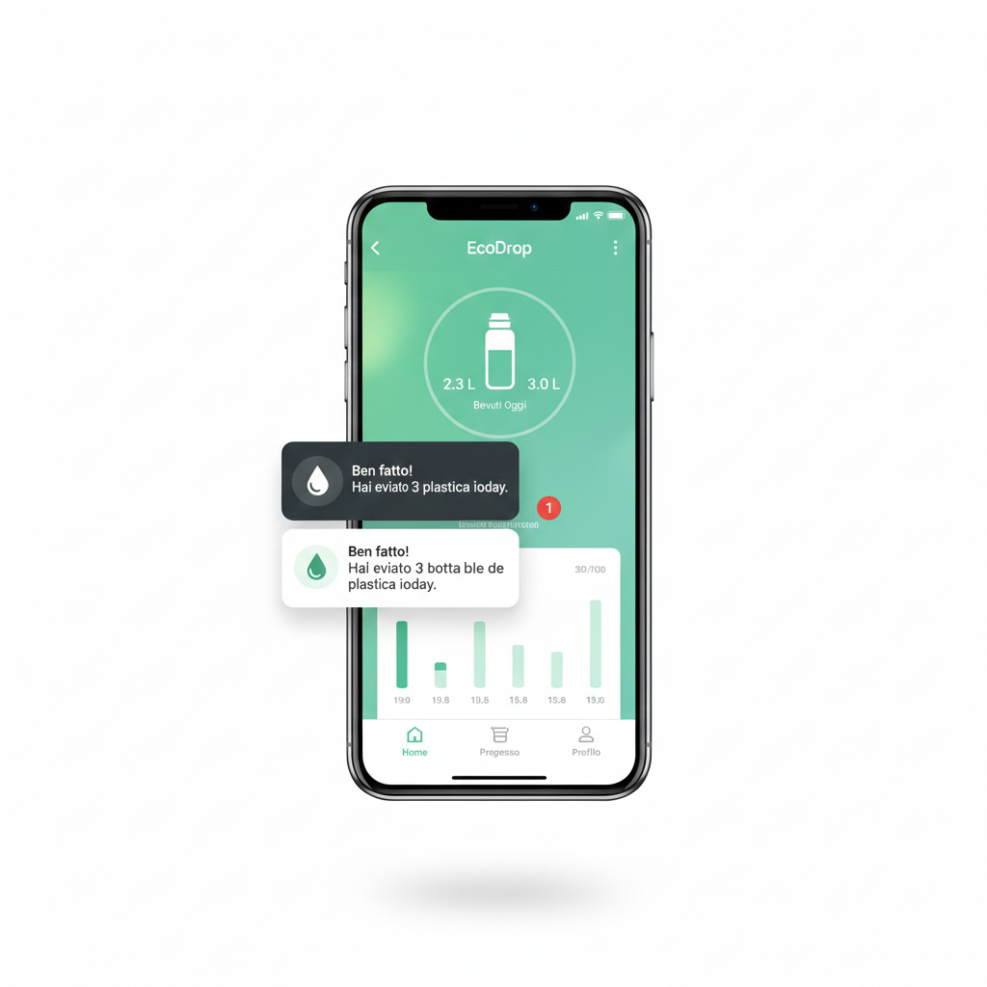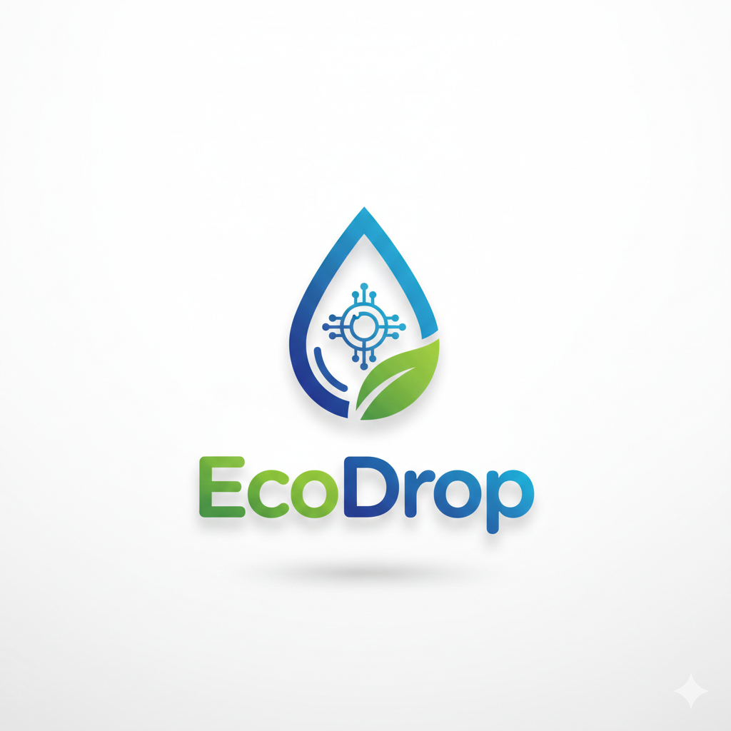

7. Piano di Marketing e Comunicazione
La strategia si basa su un approccio multicanale focalizzato sulla narrazione del beneficio (perché usarlo) oltre che sulle caratteristiche tecniche.

Strategia dei Canali (Marketing Mix)
- Social Media & Influencer Marketing:
  - Instagram & TikTok: Collaborazioni con "Tech Reviewers" (per mostrare il tappo smart) e "Wellness Influencers" (per mostrare i benefici fisici e l'estetica).
  - LinkedIn: Campagne mirate ai manager e professionisti (la nostra Buyer Persona "Andrea") focalizzate sulla produttività e sulla riduzione dello stress da ufficio.
- Content Marketing:
  - Creazione di un blog aziendale e di una newsletter che invii report mensili sull'impatto ambientale della community (es. "Insieme questo mese abbiamo risparmiato 10.000 bottiglie").
- Partnership Strategiche:
  - Palestre Premium e Centri Yoga: Esposizione del prodotto e demo in loco.
  - Aziende (Settore B2B): Proposta di EcoDrop come "Kit di Benvenuto" per i nuovi assunti o come regalo aziendale per promuovere la sostenibilità interna (Corporate Wellness).

Strategia di Prezzo
- Prezzo al Pubblico: € 89,00 (come stabilito nell'analisi della concorrenza).
- Bundle di Lancio: Offerta "Early Bird" a € 75,00 per i primi 1.000 pezzi per generare hype e recensioni iniziali.
- Abbonamento Filtri: € 15,00 ogni 3 mesi (con uno sconto del 20% se l'utente sottoscrive l'abbonamento annuale ricorrente).

Canali di Distribuzione
- Direct-to-Consumer (E-commerce): Il canale principale tramite il sito ufficiale www.ecodrop.com per massimizzare i margini e raccogliere dati sugli utenti.
- Marketplace Selezionati: Presenza su Amazon (vetrina Launchpad o Climate Pledge Friendly) per sfruttare la logistica e la visibilità globale.
- Concept Store & Tech Shop: Presenza fisica in negozi di design o elettronica di fascia alta per permettere ai clienti di toccare con mano la qualità dei materiali.

Obiettivi di Marketing (Primo Anno)
- Raggiungere 50.000 visitatori unici sul sito web al mese.
- Convertire almeno il 3% dei visitatori in acquirenti.
- Ottenere un tasso di fidelizzazione (abbonamento filtri) del 60% entro i primi 6 mesi dall'acquisto.

Integrazione Obiettivi di Marketing (Primo Anno)
- Brand Authority & Social Proof:
  - Ottenere almeno 50 recensioni certificate (Trustpilot/Amazon) con una media punteggio superiore a 4.5/5 stelle entro i primi 4 mesi dal lancio.
  - Collaborare con 15 micro-influencer (settori Tech, Green e Fitness) per generare un reach organico di almeno 200.000 impression totali.
- Sostenibilità e Impatto Ambientale (KPI Green):
  - Raggiungere la soglia di 1 milione di bottiglie di plastica monouso risparmiate dalla community EcoDrop entro la fine del primo anno (dato tracciabile tramite i sensori delle borracce vendute).
  - Ottenere la certificazione "B-Corp Pending" o simili per convalidare l'impegno sociale dell'azienda.

Fase | Periodo | Attività Chiave
Pre-Lancio | Mesi 1-3 | Creazione della "Waitlist", Teasing sui social, invio prototipi ai primi 10 influencer tech.
Lancio | Mesi 4-5 | Campagna "Early Bird" (-15%), evento digitale di lancio, apertura E-commerce.
Crescita | Mesi 6-9 | Attivazione abbonamenti filtri, espansione su Amazon, campagne Ads mirate sui benefici salute.
Consolidamento | Mesi 10-12 | Lancio programma B2B per aziende, partnership con catene di palestre, analisi dati per aggiornamento App.

8. STRUTTURA ORGANIZZATIVA

Area | Responsabile | Risorse Chiave | Funzione Principale
Strategica | CEO (Manuel) | Consulenti Finanziari | Partnership e Fund Raising
Tecnica | CTO (Marco) | Junior Dev / Lab Assemblaggio | R&D e Controllo Qualità
Commerciale | CMO (Sara) | Customer Specialist | Marketing e Vendite

La struttura organizzativa di EcoDrop è progettata per essere snella (lean), minimizzando i costi fissi e scalando rapidamente attraverso l'automazione dei processi.
EcoDrop adotta un modello "Fab-Light": non possediamo fabbriche proprie, ma controlliamo rigorosamente la qualità e l'assemblaggio finale.
- Gestione Qualità: Un ufficio tecnico interno si occupa del controllo a campione sui lotti in arrivo dai fornitori hardware.
- Assemblaggio Finale e Testing: L'integrazione del firmware nel tappo e il primo test di calibrazione dei sensori avvengono in un laboratorio certificato partner in Italia, per garantire l'eccellenza del prodotto prima della spedizione.
- R&D (Ricerca e Sviluppo): È l'anima tecnica dell'azienda, guidata dal CTO, focalizzata sull'ottimizzazione del consumo della batteria e sull'efficacia dei filtri.

Servizi in Outsourcing
Per mantenere la struttura snella, la contabilità, la gestione delle buste paga e la consulenza legale (GDPR per i dati sanitari dell'app) sono affidate a studi professionali esterni partner.
Oltre ai tre fondatori, nel primo anno è prevista l'assunzione di:
- 1 Customer Success Specialist: Per la gestione dell'assistenza clienti e della community.
- 1 Junior Developer: Di supporto al CTO per la manutenzione dell'App e l'integrazione dei database Cloud.

9. Il Network Strategico (Relazioni e Partnership)

EcoDrop opera all'interno di un ecosistema collaborativo. Il successo del progetto dipende dalla capacità di integrarsi con partner che ne aumentino la credibilità e la distribuzione.

Partner Tecnologici e di Sviluppo
- Apple Health & Google Fit: È fondamentale che l'app EcoDrop sia certificata per "parlare" con i sistemi operativi mobili. Questa relazione permette di scambiare dati biometrici (es. calorie bruciate) per affinare il calcolo dell'idratazione.
- Fornitori di Servizi Cloud (es. AWS o Google Cloud): Per la gestione sicura dei database e l'invio delle notifiche push in tempo reale a migliaia di utenti contemporaneamente.

Partner di Distribuzione e Promozione (B2B2C)
- Catene di Palestre Premium (es. Virgin Active, centri Yoga): Queste aziende non sono solo clienti, ma partner. Possiamo creare dei corner "EcoDrop Refill Station" dove i soci possono acquistare la borraccia o i filtri.
- Piattaforme di Welfare Aziendale: Entrare nei portali dove le aziende acquistano benefit per i dipendenti (come Edenred o Sodexo). EcoDrop verrebbe offerto come premio per chi sceglie uno stile di vita sano.

Partner per la Sostenibilità (Network Green)
- ONG e Associazioni Ambientaliste (es. Marevivo o Legambiente): Collaborare per campagne di sensibilizzazione. Per ogni borraccia venduta, potremmo donare una piccola percentuale a progetti di pulizia degli oceani. Questo network serve a validare la nostra "Mission".
- Circuiti B-Corp: Entrare in relazione con altre aziende certificate per creare bundle (es. vendere la borraccia insieme a set di tè biologici o integratori naturali).

10. Consulenze e Aspetti Legali
La nostra unicità risiede nella tecnologia. Ci affidiamo a uno Studio di Consulenza in Proprietà Industriale per:
- Brevetti: Deposito e mantenimento del brevetto per il sistema di filtraggio e per l'algoritmo di tracciamento idrico.
- Marchio: Registrazione del marchio EcoDrop® in tutte le classi merceologiche pertinenti (Elettronica, Contenitori, Salute).

Privacy e Data Protection (GDPR)
Poiché l'App raccoglie dati sensibili (fabbisogno idrico, attività fisica, parametri biometrici), la conformità al GDPR (Regolamento UE 2016/679) è gestita da un DPO (Data Protection Officer) esterno che si occupa di:
- Redazione della Privacy Policy e dei termini di servizio.
- Garantire che i dati siano criptati e conservati su server sicuri all'interno dell'UE.
- Gestione del consenso esplicito dell'utente per il monitoraggio della salute.

Certificazioni e Conformità di Prodotto
Prima della messa in commercio, un team di consulenti tecnici verifica che il prodotto rispetti le normative:
- MOCA (Materiali a Contatto con gli Alimenti): Certificazione obbligatoria per garantire che l'acciaio e il filtro non rilascino sostanze nocive nell'acqua.
- Marchiatura CE e RoHS: Certificazione della componente elettronica (tappo smart) per la sicurezza elettrica e l'assenza di materiali pericolosi.
- Certificazione Bluetooth SIG: Necessaria per l'uso legittimo della tecnologia di connessione wireless.

Supporto Societario e Fiscale
- Consulenza del Lavoro: Per la gestione dei contratti dei dipendenti e dei collaboratori esterni.
- Commercialista/Advisor Fiscale: Specializzato in Startup Innovative, per massimizzare i vantaggi fiscali (es. crediti d'imposta per Ricerca e Sviluppo) e gestire i rapporti con gli investitori.

11. Analisi Economico-Quantitativa

L'obiettivo di questa sezione è definire i margini unitari, il punto di pareggio e le previsioni di crescita.

Analisi dei Costi e Margine Unitario
Per ogni singola borraccia venduta a 89,00 €, ecco la scomposizione stimata dei costi (COGS):
Voce di Costo | Importo | Note
Produzione Hardware (Borraccia + Tappo) | 22,00 € | Produzione in outsourcing (Zhejiang/Shenzhen)
Sistema di Filtrazione (1° filtro incluso) | 4,00 € | Nanocarboni attivi
Packaging Sostenibile | 2,00 € | Cartone riciclato e stampa
Logistica e Spedizione | 7,00 € | Media nazionale/UE
Costo Totale del Venduto (COGS) | 35,00 €
Margine Lordo Unitario | 54,00 € | 60,7% del prezzo di vendita
Prevediamo la vendita di 5.000 unità nel primo anno (come indicato nel budget di produzione iniziale).
- Ricavi Hardware: 5.000 unità × 89,00 € = 445.000 €
- Ricavi Ricorrenti (Filtri): Stimando che il 60% dei clienti acquisti 2 filtri extra nel primo anno: 3.000 clienti × 30,00 € = 90.000 €
- Fatturato Totale Anno 1: 535.000 €

Conto Economico Sintetico (Previsionale Anno 1)
Voce | Valore
Fatturato Totale | 535.000 €
Costo del Venduto (COGS) | - 200.000 €
Margine Operativo Lordo (EBITDA) | 335.000 €
Spese di Marketing (30% dell'investimento + reinvestimenti) | - 120.000 €
Spese Amministrative, Legali e R&D | - 90.000 €
Personale e Consulenze | - 70.000 €
Utile Ante Imposte (EBT) | 55.000 €

Per coprire i costi fissi e l'investimento iniziale di 150.000 €, dobbiamo calcolare quante unità vendere. Considerando i costi fissi annui di circa 280.000 €, il punto di pareggio si raggiunge vendendo circa 5.200 borracce. Questo significa che EcoDrop diventa profittevole tra la fine del primo anno e l'inizio del secondo.

Per questo investimento iniziale di 150 mila euro ci andremo ad avvalere della Finanza Agevolata e Bandi (Soldi Pubblici).
Questa è la strada più conveniente perché spesso si tratta di contributi a fondo perduto (non vanno restituiti) o finanziamenti a tasso zero.
- Smart&Start Italia (Invitalia): È il bando principale per le startup innovative. Copre tra l'80% e il 90% delle spese di investimento.

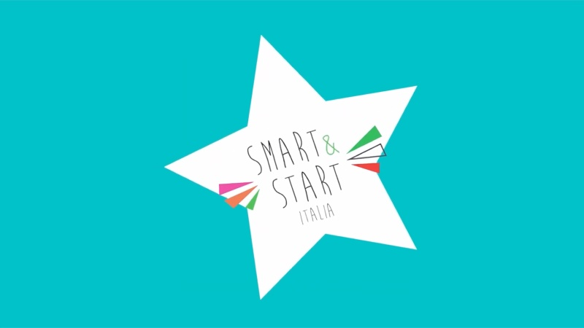
12. SCHEDA TECNICA PRODOTTO

1. Specifiche Fisiche e Materiali
- Capacità: 650 ml (22 oz).
- Dimensioni: Altezza 245 mm | Diametro 72 mm.
- Peso: 380g (vuota).
- Materiale Corpo: Acciaio Inossidabile 18/10 (grado alimentare) a doppia parete con isolamento sottovuoto (Vacuum Insulation).
- Finitura Esterna: Verniciatura a polvere (Powder Coating) anti-graffio e anti-scivolo.
- Materiale Tappo: Polimero BPA-Free ad alta resistenza con guarnizioni in silicone medicale.

2. Tecnologia di Filtrazione
- Sistema: Cartuccia a Nanocarboni Attivi (tecnologia brevettata EcoDrop).
- Efficacia: Rimozione del 99,9% di Cloro, Metalli Pesanti (Piombo, Rame), Microplastiche e sedimenti.
- Durata Filtro: 150 litri (circa 2-3 mesi di uso medio).
- Certificazioni: MOCA (UE), FDA (USA), NSF 42/53.

3. Componenti Elettronici (Core-Tech Cap)
- Sensore di Volume: Sensore di pressione idrostatica ad alta precisione (margine di errore < 3%).
- Accelerometro: Sensore a 3 assi per il rilevamento del movimento e distinzione sorsi/svuotamento.
- Connettività: Bluetooth 5.0 Low Energy (BLE).
- Interfaccia Utente: Anello LED RGB programmabile per avvisi visivi (promemoria idratazione, stato batteria, conferma purificazione).

4. Alimentazione e Batteria
- Batteria: Litio-Polimero (Li-Po) ricaricabile integrata.
- Autonomia: Fino a 15 giorni con una singola carica.
- Metodo di Ricarica: Cavo magnetico USB-C (incluso) con ricarica rapida (0-100% in 90 minuti).

5. Compatibilità Software
- App: Disponibile per iOS (versione 14+) e Android (versione 8.0+).
- Integrazioni: Apple Health, Google Fit, Garmin Connect.
- Lingue: Italiano, Inglese, Francese, Tedesco, Spagnolo.

6. Resistenza e Manutenzione
- Grado di Protezione: IP67 (Impermeabile all'immersione temporanea).
- Temperatura d'uso: Da 0°C a 90°C (il sensore opera in modo ottimale in questo range).
- Lavaggio: Corpo in acciaio lavabile in lavastoviglie; Tappo smart lavabile esclusivamente a mano.

